ПРАКТИЧНЕ ЗАНЯТТЯ 4
ЗАГАЛЬНІ ПІДХОДИ ДО КІЛЬКІСНОЇ ОЦІНКИ РИЗИКУ

Приклад 1. Оцінити, якому з проектів слід надати перевагу, за допомогою показників математичного сподівання, стандартного відхилення та коефіцієнта варіації за даними:

Стан економіки | Вірогідність | Прибуток/збиток, млн. грн.
Стан економіки | Вірогідність | Проект А | Проект В | Проект С
Зростання | 0,2 | 240 | -50 | 100
Помірний розвиток | 0,6 | 100 | 60 | 30
Стагнація | 0,2 | -110 | 175 | 10

Математичне сподівання очікуваного прибутку для кожного проекту складає:
$M_{A}\left(X\right)=240×0,2+100×0,6-110×0,2=86$ (млн. грн.)
$M_{B}\left(X\right)=-50×0,2+60×0,6+175×0,2=61$ (млн. грн.)
$M_{C}\left(X\right)=100×0,2+30×0,6+10×0,2=40$ (млн. грн.)

Дисперсія очікуваного прибутку для кожного проекту буде дорівнювати:
$D_{A}\left(X\right)={\left(240-86\right)}^{2}×0,2+{\left(100-86\right)}^{2}×0,6+$
$+{\left(-110-86\right)}^{2}×0,2=12544$;

$D_{B}\left(X\right)={\left(-50-61\right)}^{2}×0,2+{\left(60-61\right)}^{2}×0,6+$
$+{\left(175-61\right)}^{2}×0,2=5064$;

$D_{C}\left(X\right)={\left(100-40\right)}^{2}×0,2+{\left(30-40\right)}^{2}×0,6+$
$+{\left(10-40\right)}^{2}×0,2=960$.

Відповідно, стандартні відхилення в обох випадках складуть:
$σ_{A}\left(X\right)=\sqrt{12544}=112,0$;
$σ_{B}\left(X\right)=\sqrt{5064}=71,2$.
$σ_{C}\left(X\right)=\sqrt{960}=31,0$.

Виникає ситуація, коли за очікуваним прибутком проекти ранжуються наступним чином: $M_{A}\left(X\right)>M_{B}\left(X\right)>M_{C}\left(X\right)$. Тобто, перевагу слід надати проекту А, потім В й наостанок – С.
В той же час, за критерієм ризику (стандартним відхиленням), перевагу слід надати проекту С, потім В й наостанок А, оскільки $σ_{A}\left(X\right)>σ_{B}\left(X\right)>σ_{C}\left(X\right)$.

Для прийняття остаточного рішення, для кожного проекту обчислимо квадратичний коефіцієнт варіації:
$K_{σ(A)}=\frac{112,0}{86}=1,30$;

$K_{σ(B)}=\frac{71,2}{61}=1,17$;

$K_{σ(C)}=\frac{31,0}{40}=0,77$.

Перевагу слід надати тому проекту, для якого коефіцієнт варіації приймає найменше значення. В нашому випадку, найкращим є проект С.

Приклад 2. Нехай, за даними прикладу №1, ми можемо одночасно реалізувати два проекти: ВС, АС чи АВ. Оцінити, якому з цих варіантів слід надати перевагу, за допомогою показників математичного сподівання, стандартного відхилення та коефіцієнта варіації.

Стан економіки | Вірогідність | Прибуток/збиток, млн. грн.
Стан економіки | Вірогідність | Проект А | Проект В | Проект С
Зростання | 0,2 | 240 | -50 | 100
Помірний розвиток | 0,6 | 100 | 60 | 30
Стагнація | 0,2 | -110 | 175 | 10

На основі вхідних даних обчислимо прибуток/збиток від реалізації обох проектів одночасно:

Стан економіки | Вірогідність | Прибуток/збиток, млн. грн.
Стан економіки | Вірогідність | Проекти ВС | Проекти АС | Проекти АВ
Зростання | 0,2 | 50 | 340 | 190
Помірний розвиток | 0,6 | 90 | 130 | 160
Стагнація | 0,2 | 185 | -100 | 65

Математичне сподівання очікуваного прибутку для кожної пари проектів складає:
$M_{BC}\left(X\right)=50×0,2+90×0,6+185×0,2=101$ (млн. грн.)
$M_{AC}\left(X\right)=340×0,2+130×0,6-100×0,2=126$ (млн. грн.)
$M_{AB}\left(X\right)=190×0,2+160×0,6+65×0,2=147$ (млн. грн.)

Дисперсія очікуваного прибутку для кожного проекту буде дорівнювати:
$D_{BC}\left(X\right)={\left(50-101\right)}^{2}×0,2+{\left(90-101\right)}^{2}×0,6+$
$+{\left(185-101\right)}^{2}×0,2=2004$;

$D_{AC}\left(X\right)={\left(340-126\right)}^{2}×0,2+{\left(130-126\right)}^{2}×0,6+$
$+{\left(-100-126\right)}^{2}×0,2=19384$;

$D_{AB}\left(X\right)={\left(190-147\right)}^{2}×0,2+{\left(160-147\right)}^{2}×0,6+$
$+{\left(65-147\right)}^{2}×0,2=1816$.

Відповідно, стандартні відхилення в обох випадках складуть:
$σ_{BC}\left(X\right)=\sqrt{2004}=44,8$;
$σ_{AC}\left(X\right)=\sqrt{19384}=139,2$.
$σ_{AB}\left(X\right)=\sqrt{1816}=42,6$.

За очікуваним прибутком проекти ранжуються наступним чином: $M_{AB}\left(X\right)>M_{AC}\left(X\right)>M_{BC}\left(X\right)$. Тобто, перевагу слід надати проектам АВ, потім АС й наостанок – ВС.
В той же час, за критерієм ризику (стандартним відхиленням), перевагу слід надати проектам АВ, потім ВС й наостанок АС, оскільки $σ_{AC}\left(X\right)>σ_{BC}\left(X\right)>σ_{AB}\left(X\right)$.
Тобто, найкращим вибором буде одночасна реалізація проектів А та В.
Якщо об’єднати результати оцінок за даними прикладу №1 та №2, будемо мати:

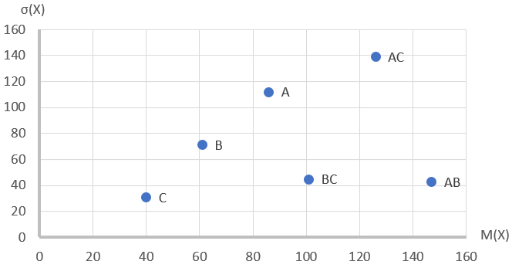

Як бачимо, за критерієм максимізації доходності лідером є пара проектів АВ, а за критерієм мінімізації стандартного відхилення – проект С.
Остаточне рішення слід приймати на основі квадратичного коефіцієнта варіації:

$K_{σ(BC)}=\frac{44,8}{101}=0,44$;

$K_{σ(AC)}=\frac{139,2}{126}=1,10$;

$K_{σ(AB)}=\frac{42,6}{147}=0,29$.

Серед всієї множини проектів перевагу слід надати АВ, потім ВС, потім С.

